主题摄影｜517，你会成为更勇敢的人
原创 Sieger 盏灯厦一人

2020-05-17

517，
你会成为更勇敢的人

主题
摄影

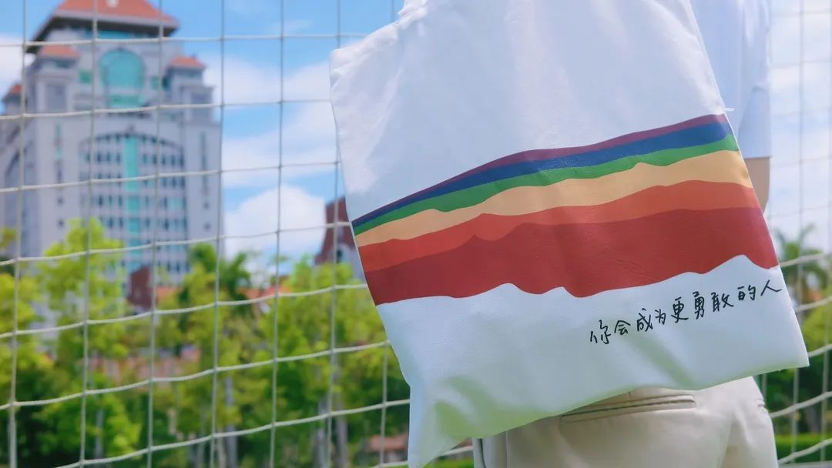

1990年，30年前的今天，世界卫生组织正式将“同性恋”从精神疾患的名单上剔除，也宣告着同性恋非病理化得到国际医学界的正式认可；性倾向和性别认同的自由作为基本人权的认可又迈进了一大步。

刚刚返校的我，周六约朋友在校园内拍了一组照片作为响应，盏灯小组委员会内部的一些成员在手头有彩虹周边（大部分都留在学校，无法取得）的情况下，也积极加入进来。


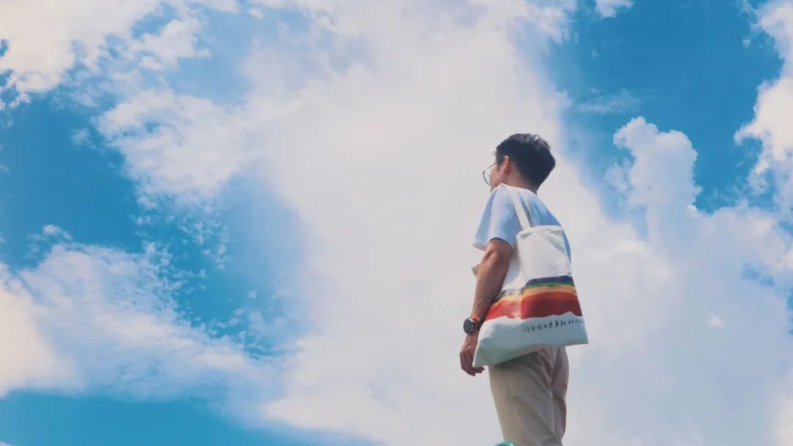

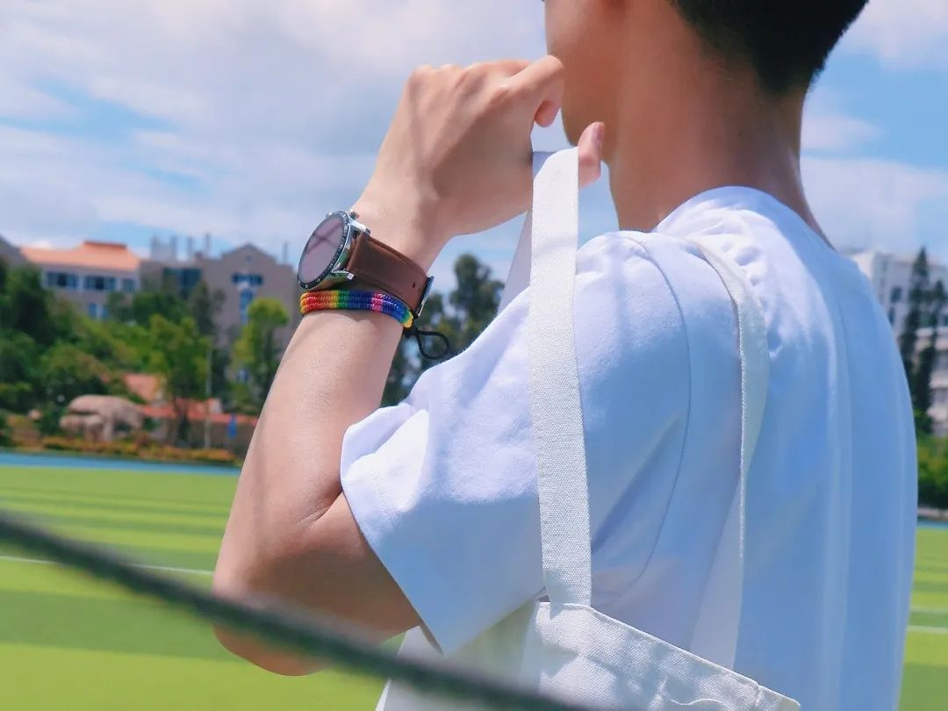
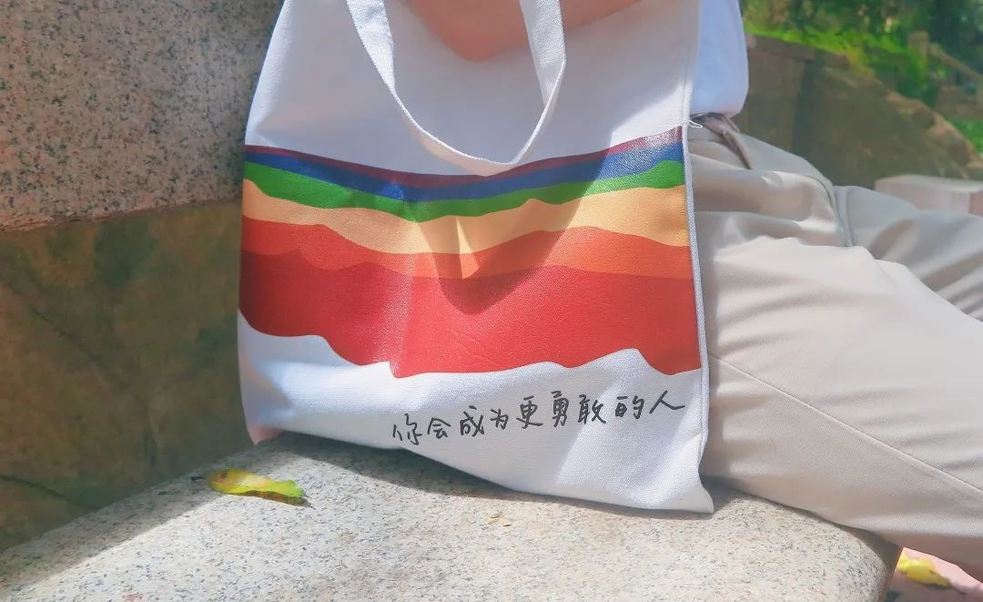
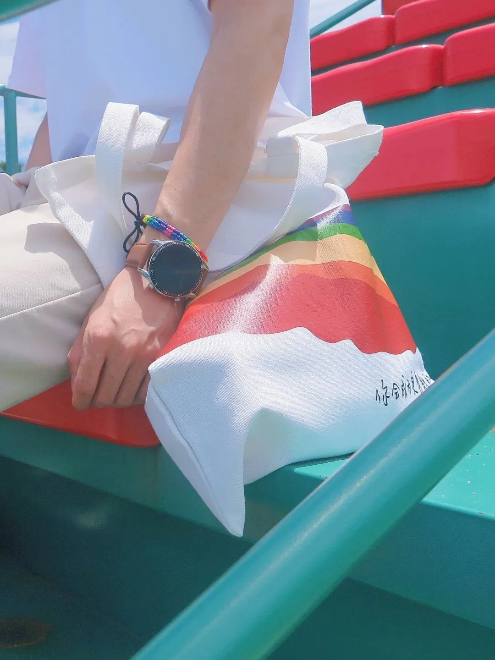

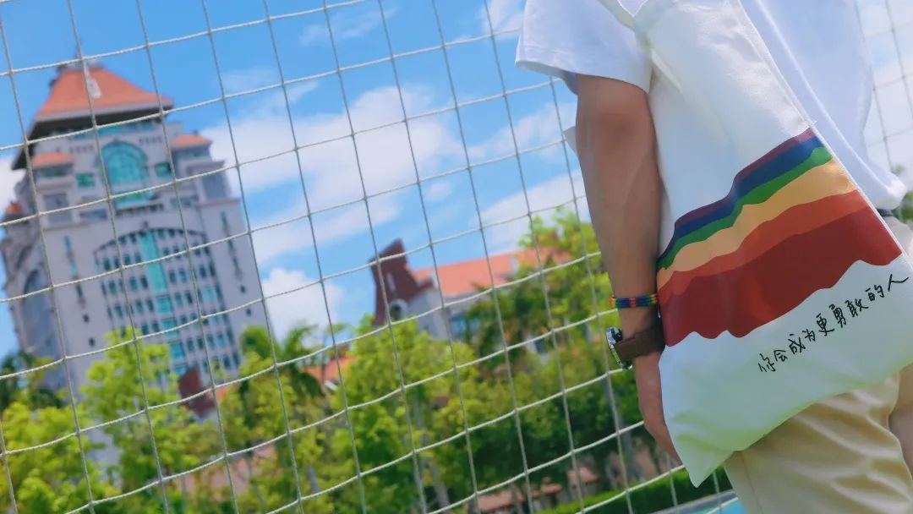
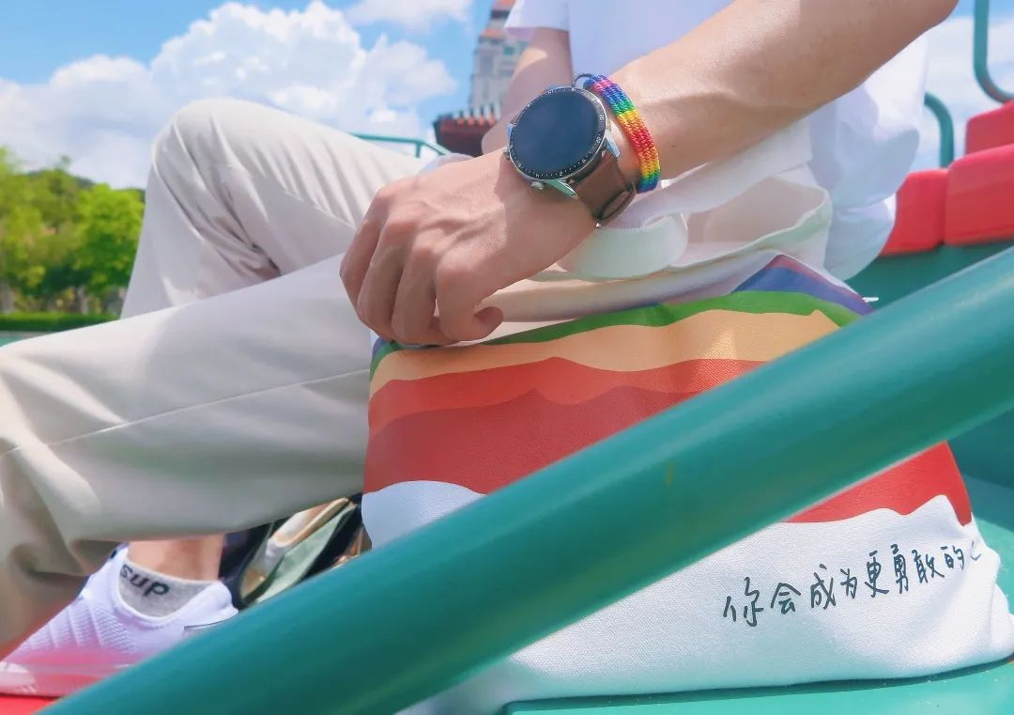

拍完后，谁成想
像极了淘宝卖家秀...🤦🏻‍♂️

可是我们不卖包！！！

包出自成都米尔克的设计，19年末参加全国第7届LGBT论坛时购得，拍照时才刚刚打开包装；
手环则是当时论坛的纪念品。

但考虑到这个包包
这么可爱、精致
盏灯决定
将这个仅作为道具使用过一次的包包
包邮 免费
送给平台留言点赞数第一的人。
（截止时间5.19晚22:00）
（淘宝链接就别问了，问了我也没有🤦🏻‍♂️）

接下来，
是盏灯委员会的小可爱们
发来的照片

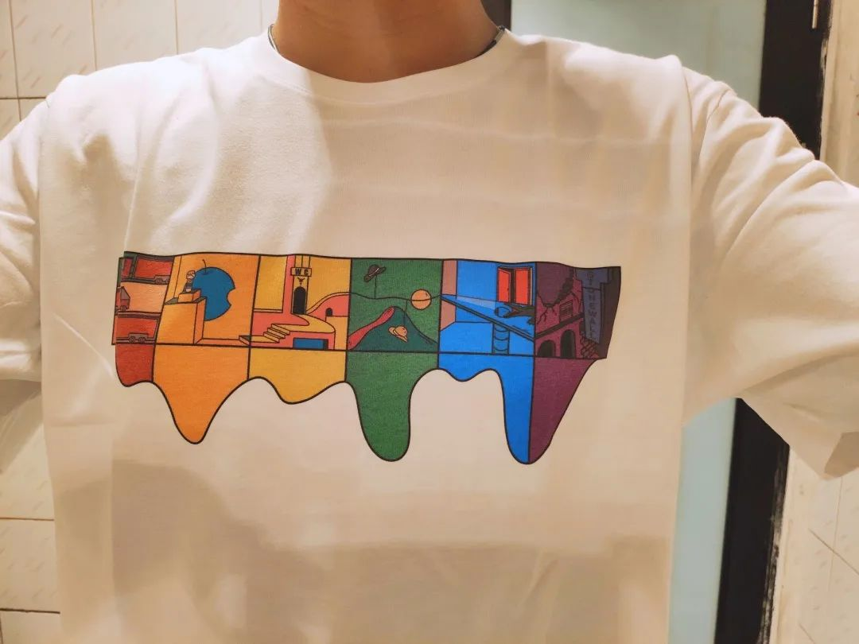
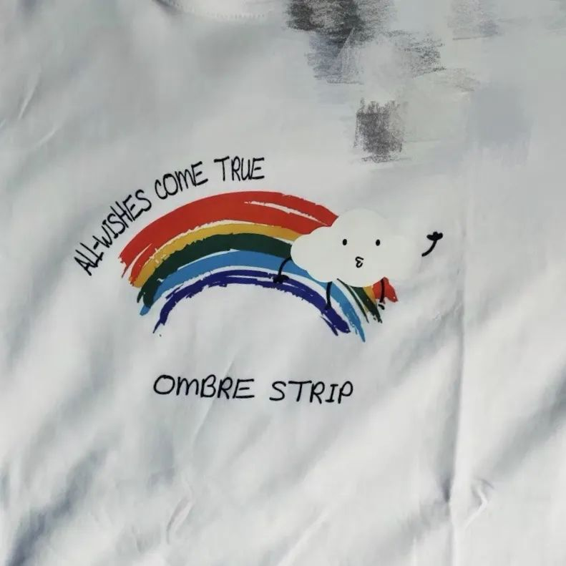
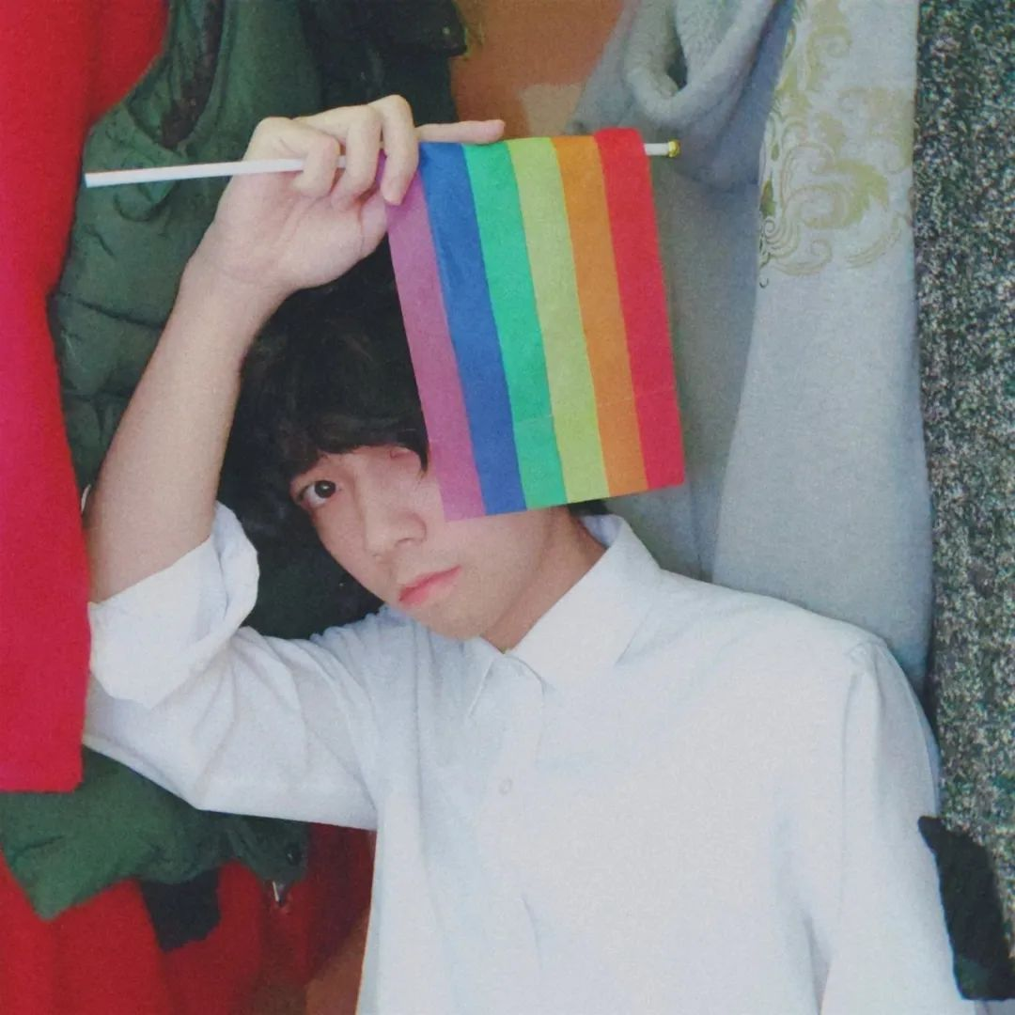
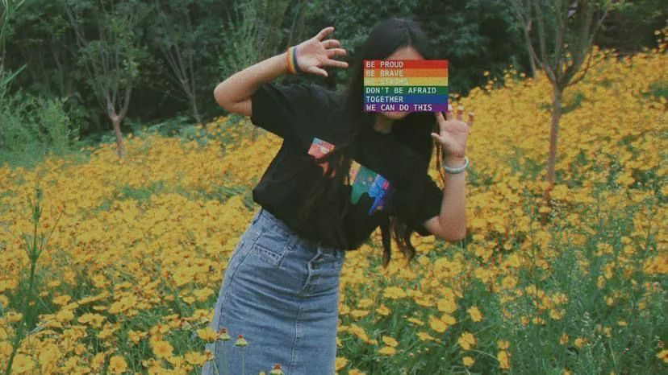
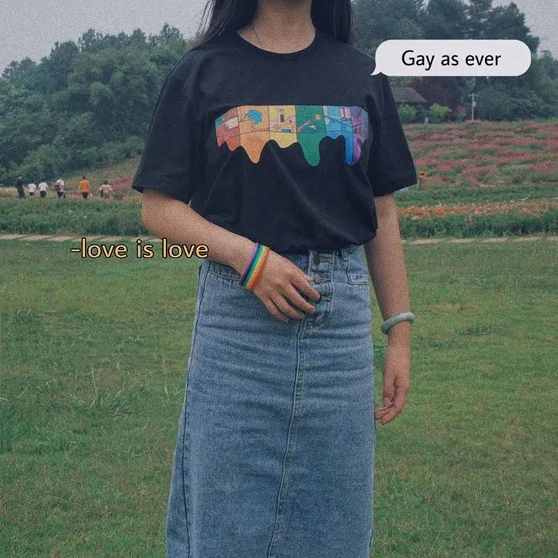
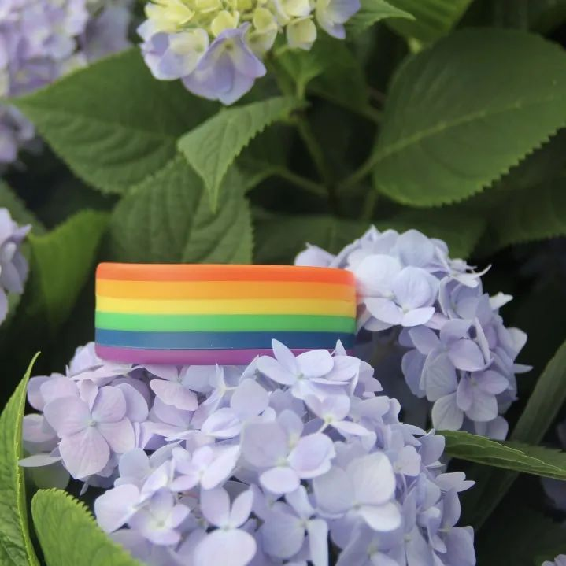

2020年，疫情期间，新盏灯面临着成立以来最大的困难。作为一个创立初始以活动积攒人气的厦门高校彩虹小组，曾预设的有关下学期活动的打算、小组的换届交替、与福建当地其他平权公益组织的合作渐渐止步。

虽然厦门大多数高校非毕业年级高校本科生不必返校，无法开展活动，但517，我们还是可以一起，成为更勇敢的人！

入镜：一树梨花压海棠
摄像：肝疼头也秃的Sieger

“盏灯厦一人”简介：
“盏灯厦一人”小组成立于2019年10月06日，是原「厦大盏灯」的延续，也是厦门各大高校平权小组的结晶。我们致力于联合厦门及周边高校学子，增强自我认同，传播平权理念和普及科学防艾知识。这里是多元一体的平台，更是性少数群体及友好人士遮风避雨的家。

灯盏虽小，盈盈星光亦可驱散黑暗 💡
We are "Gender Amoiensis”, a union of the sexual minority communities in the universities of Xiamen. Since our founding in October 2019, we have been committed to equal rights for LGBTQIA community and HIV/AIDS awareness campaign. Wish we can provide you a shelter from the storm.

Even a faint glimmer lights the darkness. 💡

